JPIC |  | 1 Enero 2016  Año de la Misericordia
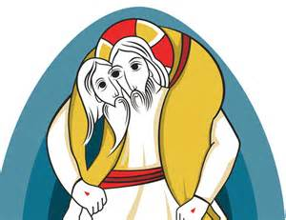    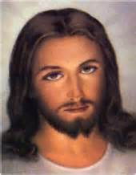    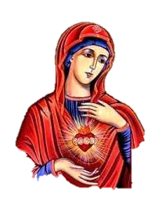      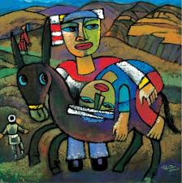  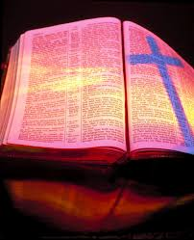    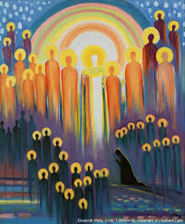  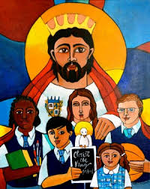 |  | Enero  ¡Cómo deseo que los años por venir estén impregnados de misericordia para poder ir al encuentro de cada persona llevando la bondad y la ternura de Dios!  Misericordiae Vultus 5  Febrero  La Cuaresma de este Año Jubilar sea vivida con mayor intensidad, como momento fuerte para celebrar y experimentar la misericordia de Dios. Francisco sugiere que meditemos Miqueas 7,18-19 e Isaías 58,6-11  Misericordiae Vultus 17  Marzo  Con la mirada fija en Jesús y en su rostro misericordioso podemos percibir el amor de la Santísima Trinidad... En Él todo habla de misericordia. Nada en Él es falto de compasión.  Misericordiae Vultus 8  Abril  La misericordia es la fuerza que nos despierta a una vida nueva e instila en nosotros el valor para mirar el futuro con esperanza.  Misericordiae Vultus 10  Mayo  Ninguno como María ha conocido la profundidad del misterio de Dios hecho hombre. Todo en su vida fue plasmado por la experiencia de la misericordia hecha carne.  Misericordiae Vultus 24  Junio  La Iglesia vive una vida auténtica cuando profesa y proclama la misericordia - el atributo más estupendo del Creador y Redentor - y cuando lleva a los pueblos cerca de las fuentes de la misericordia del Salvador, de la que es garante y dispensadora. San Juan Pablo II  Julio  Misericordiosos como el Padre es el lema de este Año Santo... Día tras día, tocados por su compasión, también nosotros llegaremos a ser compasivos con todos.  Misericordiae Vultus 14  Agosto  En este Año Santo, podremos realizar la experiencia de abrir el corazón a cuantos viven en las más contradictorias periferias existenciales. Misericordiae Vultus 15  Septiembre  “Eterna es su misericordia”: es el estribillo que debemos repetir continuamente. Por la eternidad el hombre (y la mujer) estará siempre bajo la mirada misericordiosa del Padre.  Misericordiae Vultus 7  Octubre  El canto de alabanza de María, en el umbral de la casa de Isabel, estuvo dedicado a la misericordia que se extiende « de generación en generación » (Lc 1,50). También nosotros estábamos presentes en aquellas palabras proféticas de la Virgen María… también nosotros experimentamos los frutos de la misericordia divina Misericordiae Vultus 24  Noviembre  La Iglesia vive la comunión de los Santos. En la Eucaristía esta comunión, que es don de Dios, actúa como unión espiritual que nos une a los creyentes con los Santos y los Beatos cuyo número es incalculable... Su santidad viene en ayuda de nuestra fragilidad... Misericordiae Vultus 22  Fiesta de Cristo Rey…20 noviembre  La misericordia de Dios no tiene fin. Es tan insondable la profundidad del misterio que encierra, tan inagotable la riqueza que de ella proviene. Misericordiae Vultus 25  Ahora que el Jubileo Extraordinario de la Misericordia está a punto de terminar... sigamos siendo "mensajeros de misericordia"...

